Witam gr VI
Witam Was w kolejnym dniu naszej pracy zdalnej, w dniu dzisiejszym mam dla was zadanie które sprawdzi waszą spostrzegawczość, zdolność logicznego myślenia oraz łączenie faktów mianowicie, macie za zadanie rozwiązać REBUSY
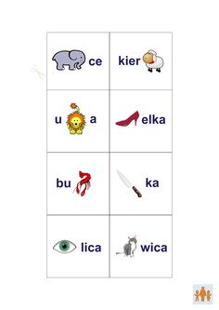
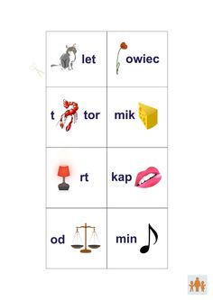
Życzę miłej zabawy.
p. Cezary

